Pantalla por stakeholder

si alguna se ve cortado no importa, adjunto un html (que hay que mirar obviamente)

MRR significa Monthly Recurring Revenue - ingreso mensual recurrente

Dashboard ejecutivo -> ve la dirección
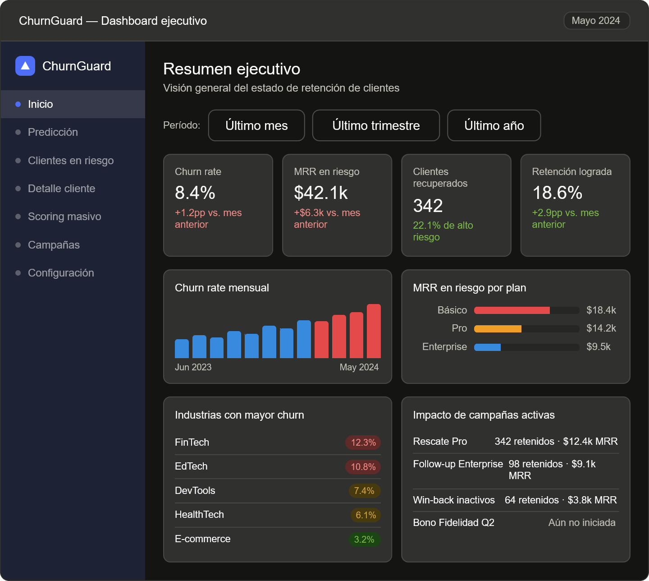
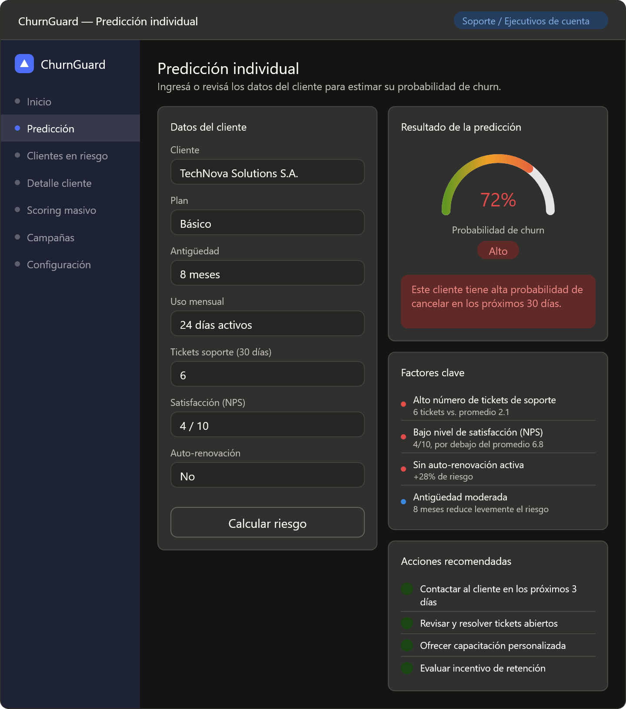
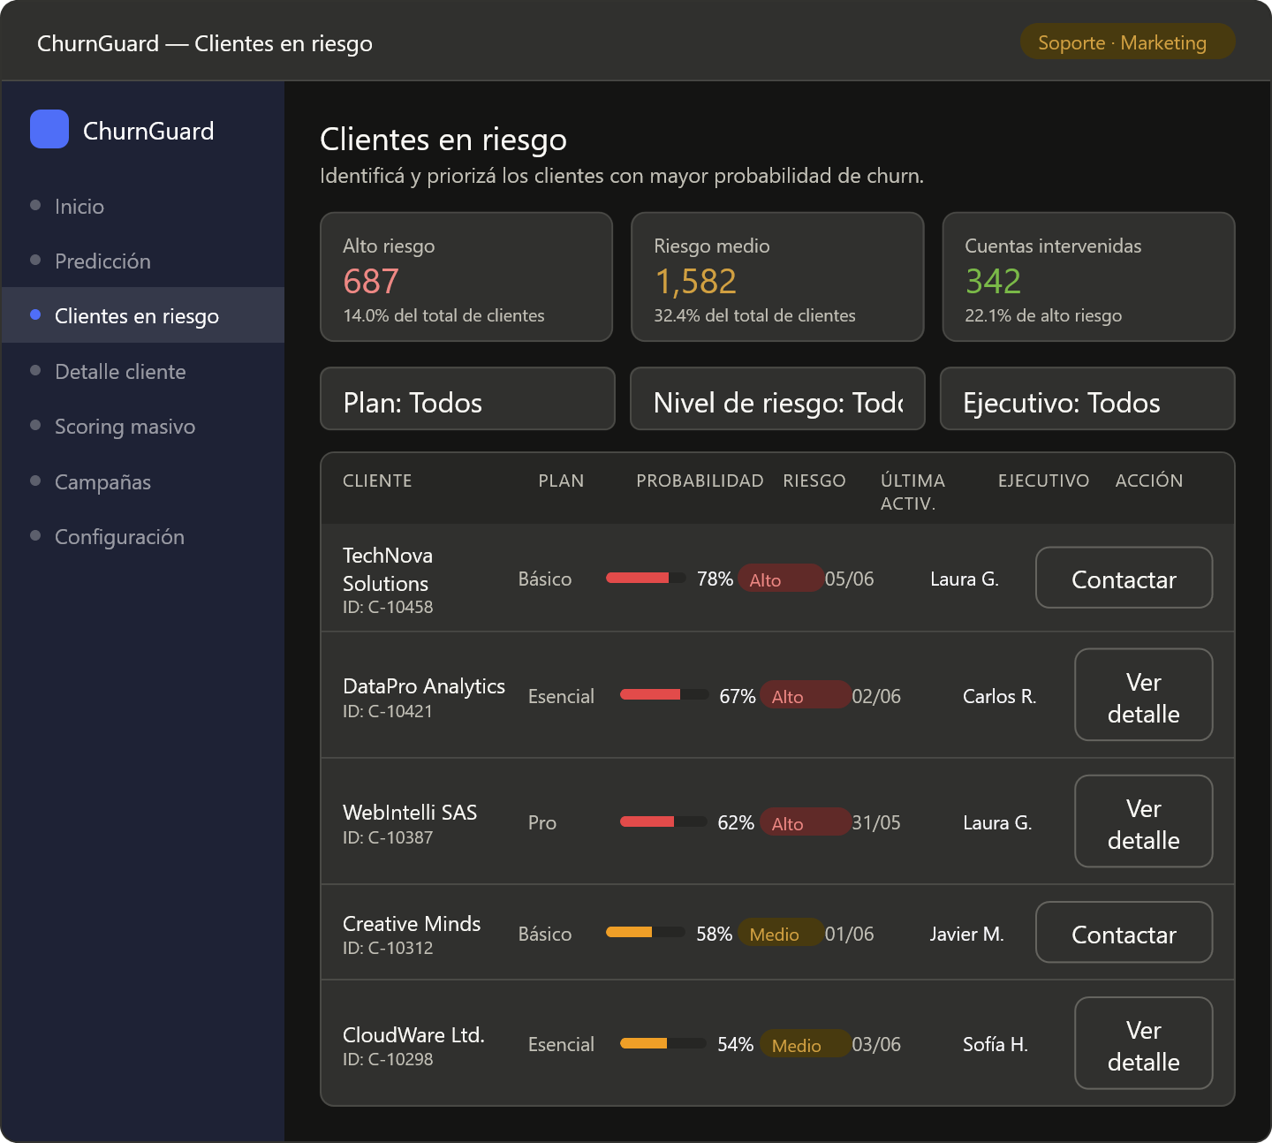

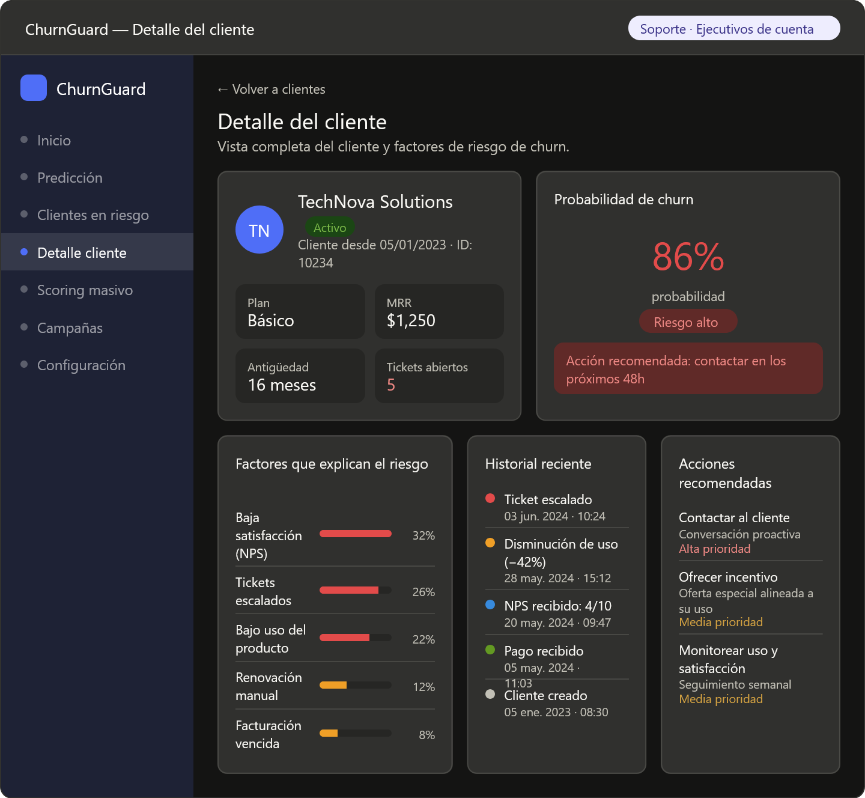

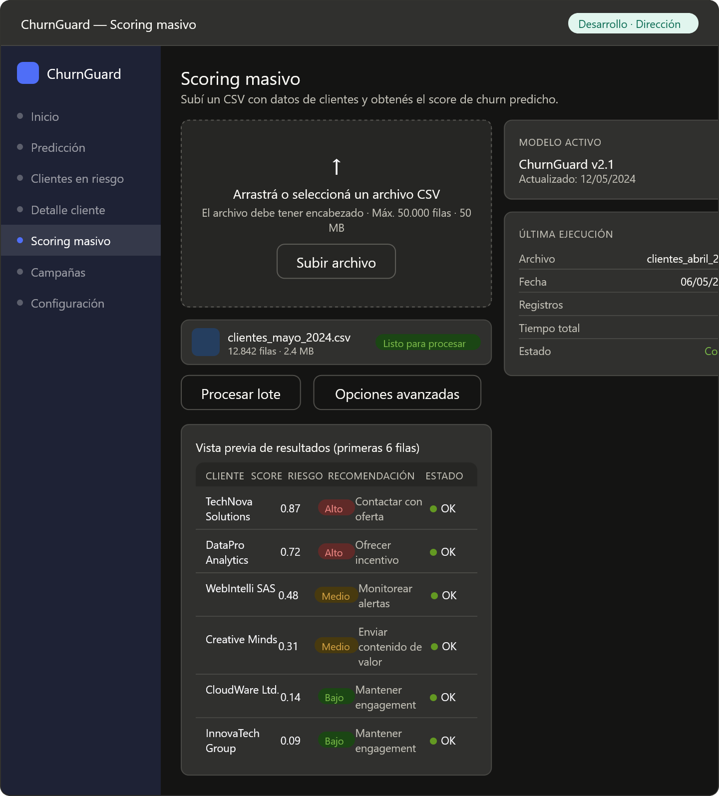

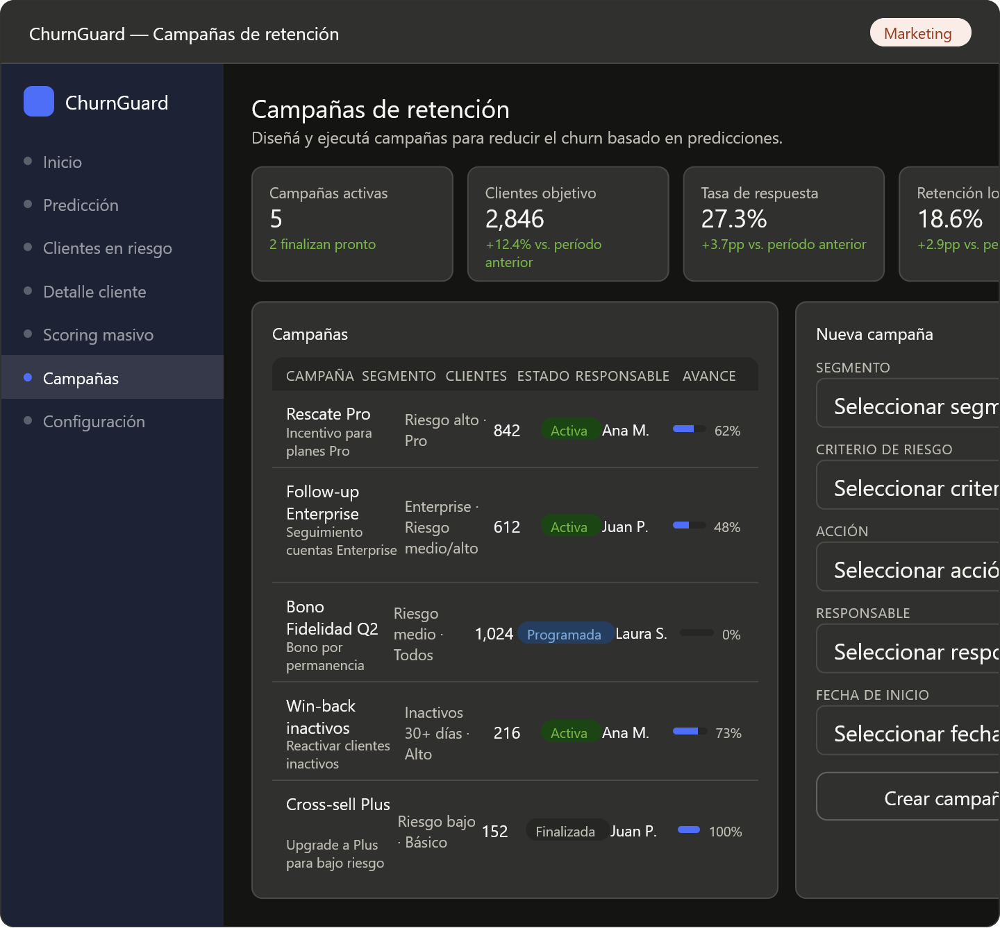
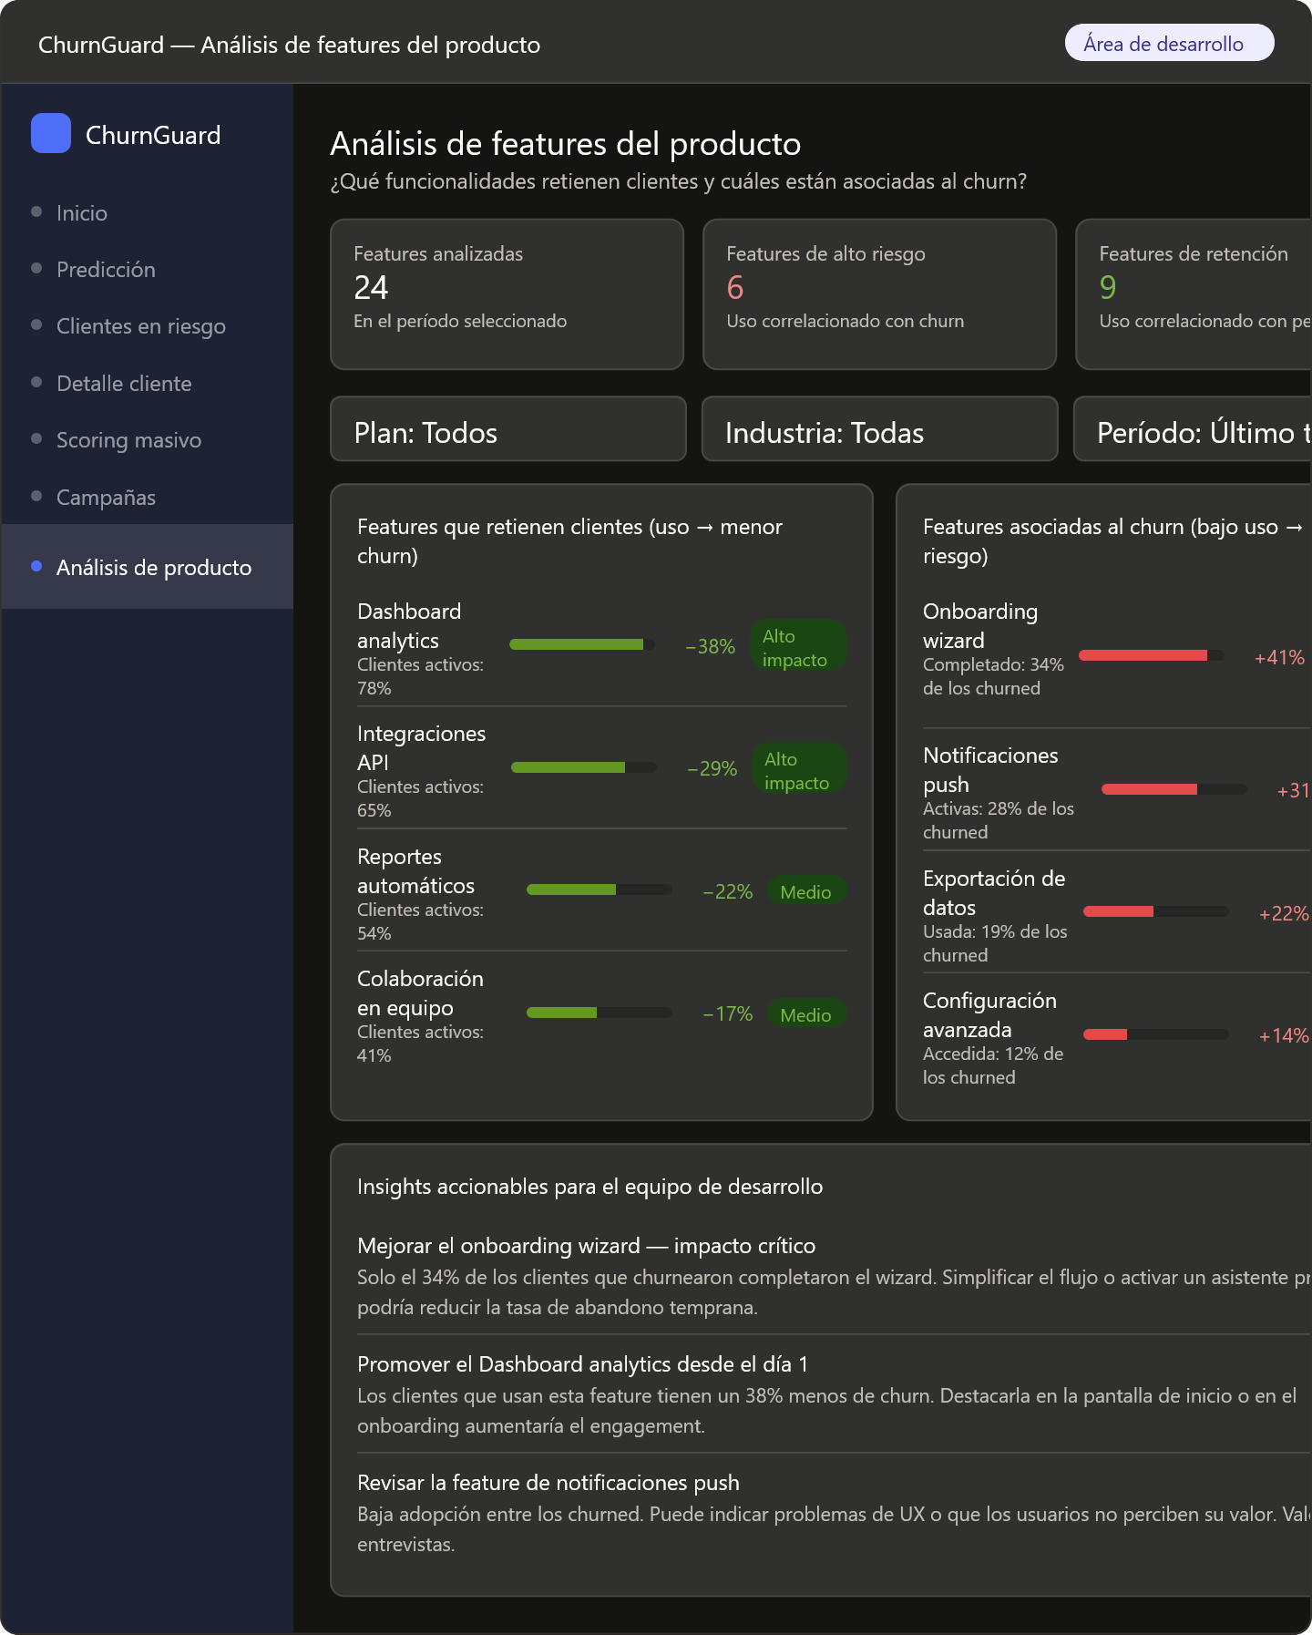

Pantalla | Stakeholder principal
Dashboard ejecutivo | Dirección
Predicción individual | Soporte · Ejecutivos de cuenta
Clientes en riesgo | Soporte · Marketing
Detalle del cliente | Soporte · Ejecutivos
Scoring masivo | Desarrollo · Dirección
Campañas de retención | Marketing
Análisis de features | Desarrollo

Dirección de la empresa
Pueden ver clientes en riesgo y la tasa de retención lograda en Campañas. Un director no va a mirar el detalle de TechNova Solutions — necesita ver el panorama general: cuánto MRR (Monthly Recurring Revenue) está en riesgo, cómo evoluciona la churn rate en el tiempo, qué impacto tuvieron las acciones tomadas.

Marketing
La pantalla de Campañas de retención está claramente diseñada para ellos. Tienen segmentación por riesgo, métricas de respuesta y retención lograda, y pueden crear campañas nuevas. Es la pantalla más completa en términos de flujo de trabajo.

Área de soporte
Clientes en riesgo + Detalle del cliente es exactamente lo que soporte necesita: saber a quién llamar, con qué urgencia, y qué le está pasando al cliente. La acción "Crear tarea en CRM" (Customer Relationship Management — gestión de relaciones con clientes ) en la pantalla de predicción también conecta bien con su flujo de trabajo real.

Área de desarrollo
No hay ninguna pantalla que muestre qué features generan engagement o cuáles están asociadas al churn. Un dev necesitaría ver algo como "las cuentas que usan la feature X tienen 30% menos churn" para priorizar el roadmap. Actualmente los factores de riesgo muestran comportamiento del cliente, no del producto.

Clientes
El valor llega a ellos indirectamente a través de las acciones de retención.

